**Отчет о деятельности психолого- педагогического класса за**

**1 полугодие 2023-2024 учебного года**

В МБОУ «Многопрофильный лицей 5» проект «Психолог - педагогические классы»реализуется с 2022 года. В 2023 году наш лицей стал базовой школой проекта ППК.

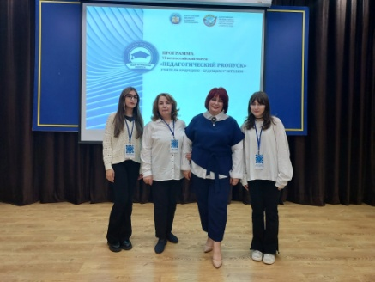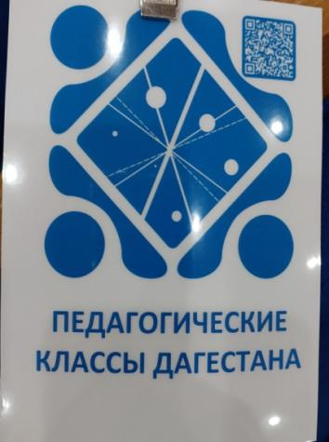 21 октября 2023 года Гусейнова Г.А. вместе с учащимися 11 2 класса- Малачиевой Джамилей и Хабибулаевой Муминат была в ДГУНХ на **6** Всероссийском форуме «Педагогический пропуск» .

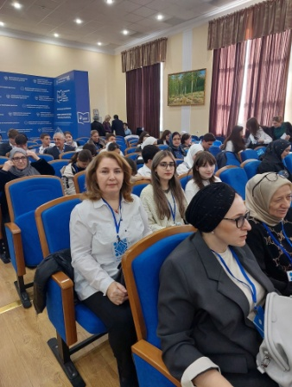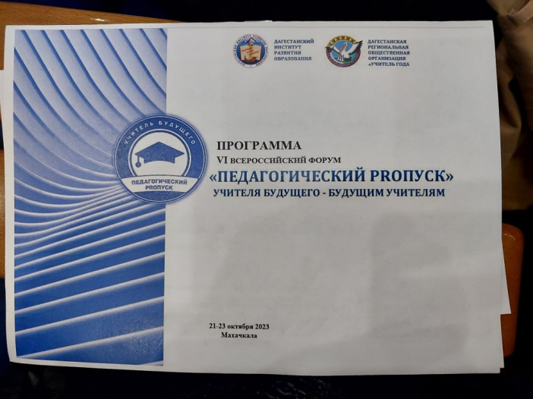

23 октября  **Гусейнова Г.А. вместе с учениками Психолого-Педагогических классов приняли участие в международной образовательной акции «Педагогический диктант 2023»**

**19 ноября Гусейнова Г.А. вместе с учениками Психолого-Педагогических классов приняли участие в международной образовательной акции «Географический диктант 2023»**

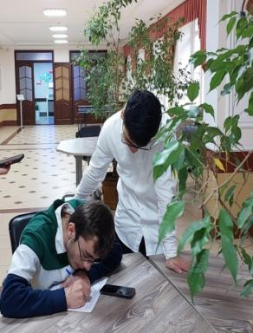

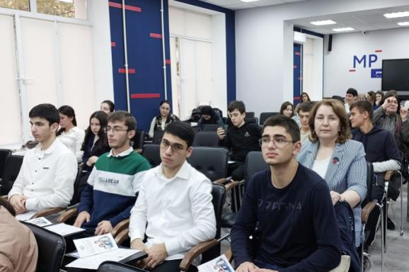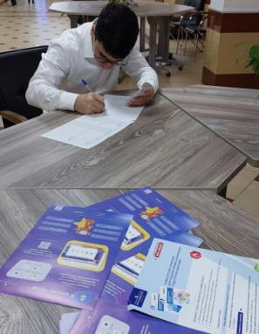

**24 ноября** учащиеся 11-х классов ( в количестве 25 учеников) с куратором ППК классов Зульфией Агаларовной приняли участие в педагогическом форуме «Классный для классных», который состоялся в Каспийске на базе лицея №13 имени Расула Гамзатова. В нем приняли участие не только учителя, но и воспитанники образовательных учреждений, которые хотят связать свою жизнь с данной профессией. Открыл республиканский форум заместитель главы Каспийска Гусейн Ункилов.  
Форум проводился для учащихся психолого-педагогических классов в рамках реализации инициативы Минпросвещения России. Он направлен на формирование у обучающихся представления о педагогической профессии, возможностях самореализации педагогов на примере успешных людей республики и страны.Спикерами форума выступили: депутат Народного собрания РД Елена Павлюченко, первый заместитель министра образования и науки РД Аида Далгатова, кандидат физико-математических наук, учитель физики и астрономии МКОУ “Лицей № 2” г.о. Нальчик Арслан Кашежев и многие другие.<https://vk.com/public207870774>

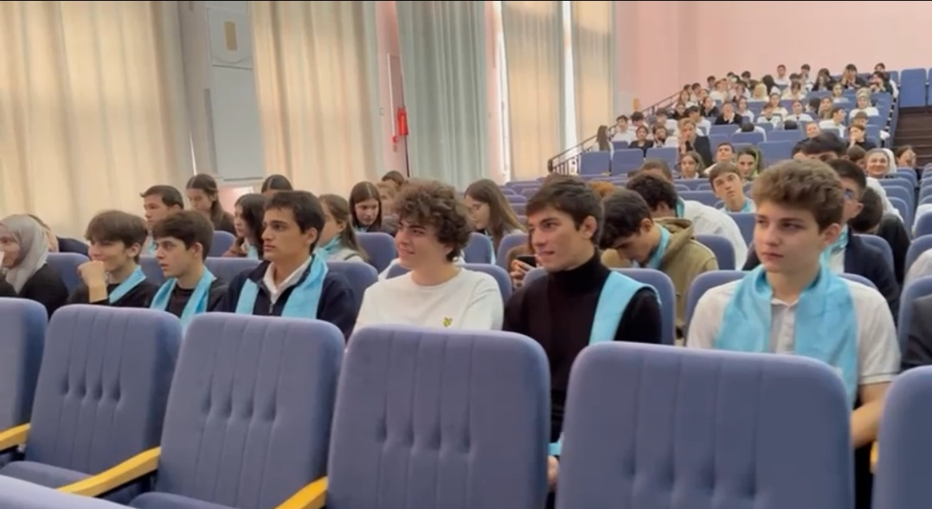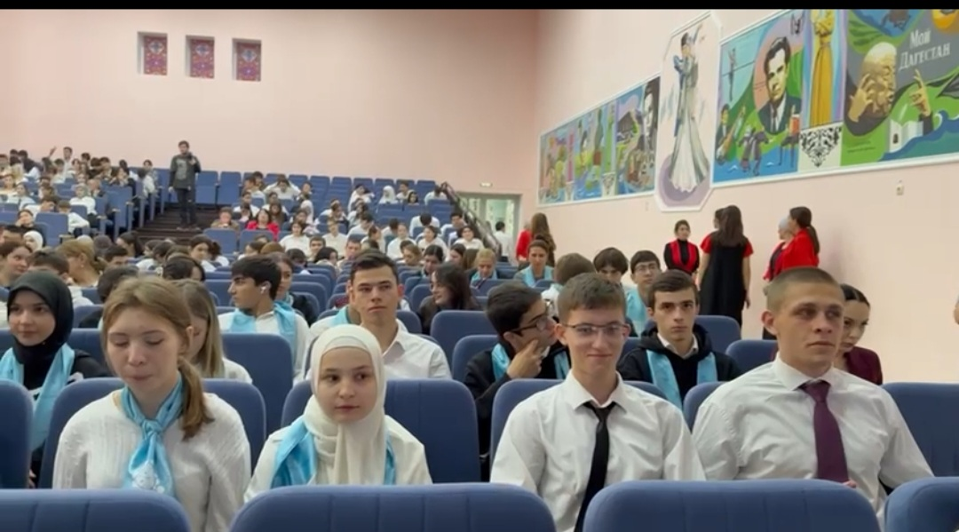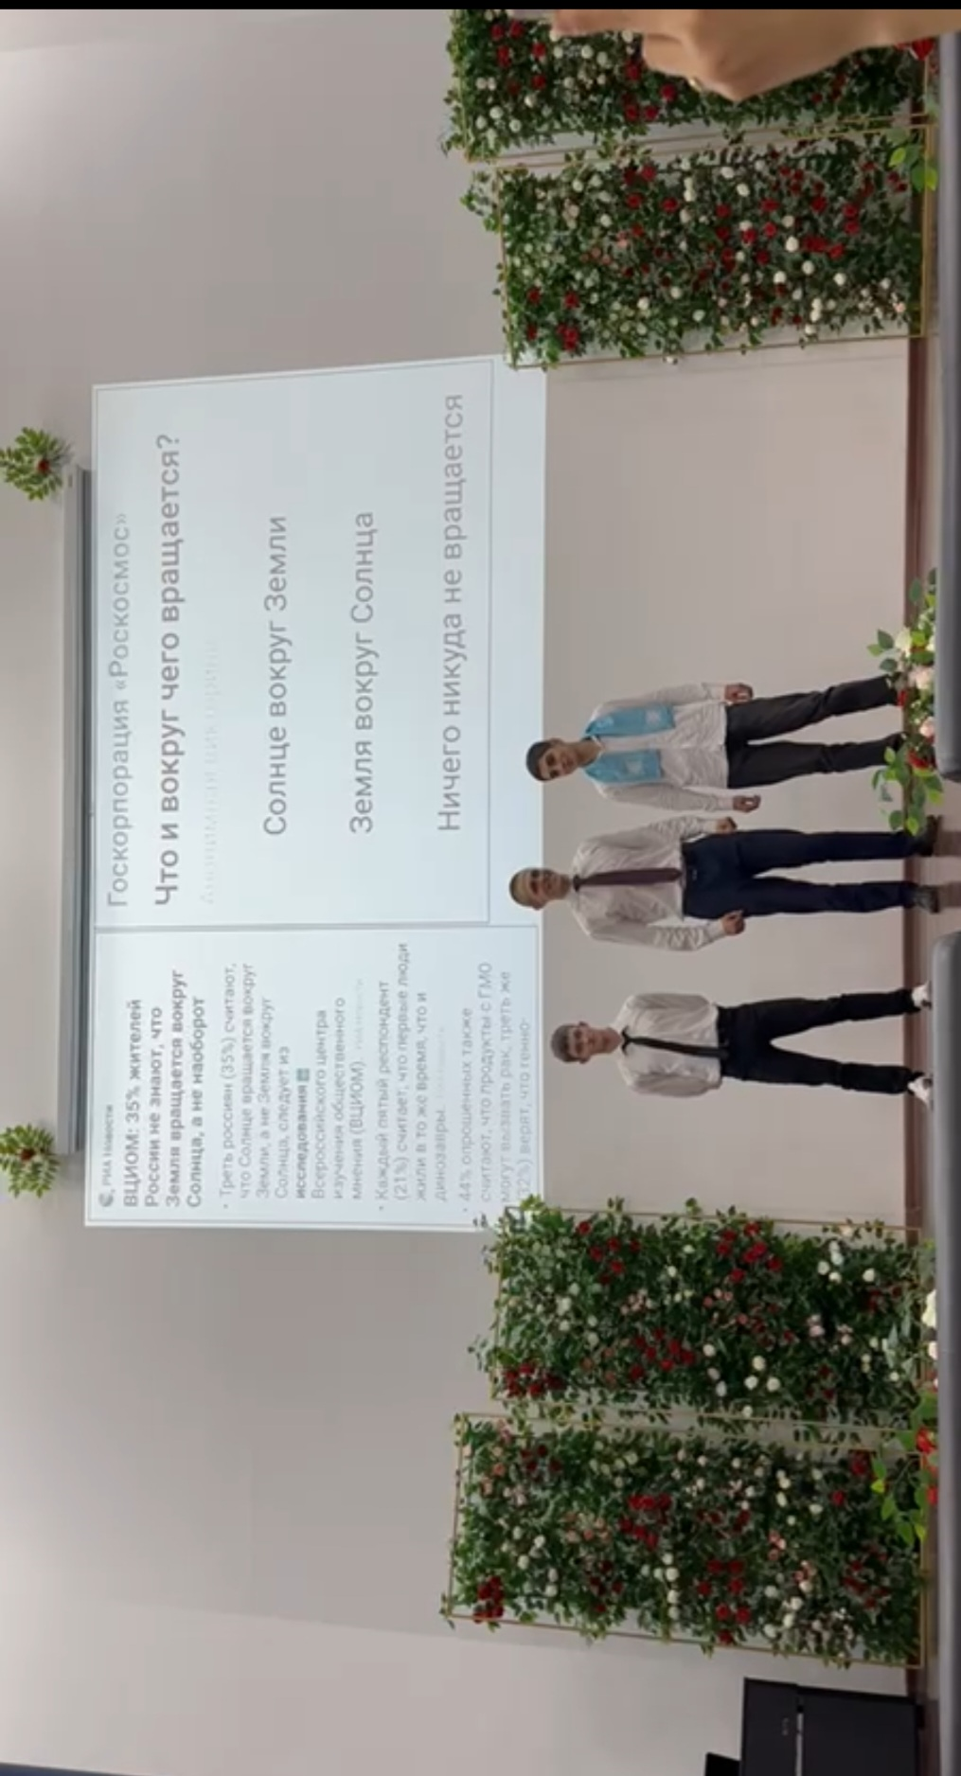

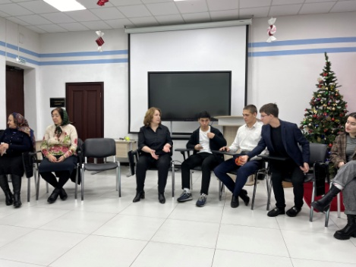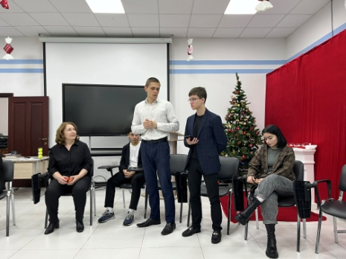12декабря учащиеся психолого-педагогического класса Мустафаев Мухаммад, Носарев Никита, Гаджиев Арсен вместе с куратором ППК педагогом-психологом Гусейновой Гулизар Аминовной провели тренинг для педагогов Регионального центра выявления и поддержки одаренных детей «Альтаир»

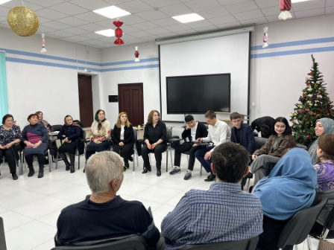

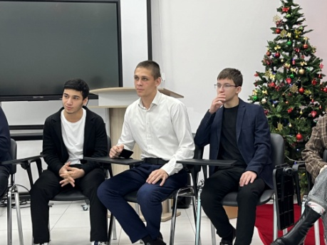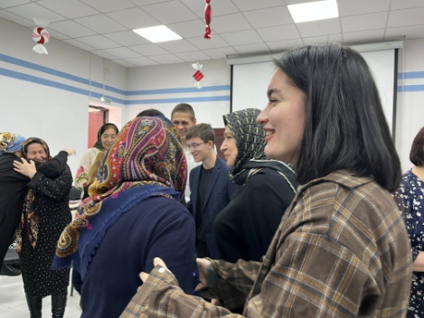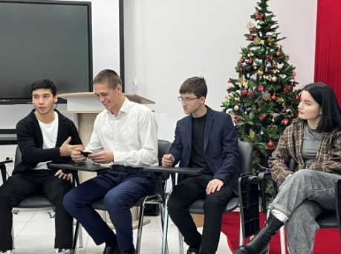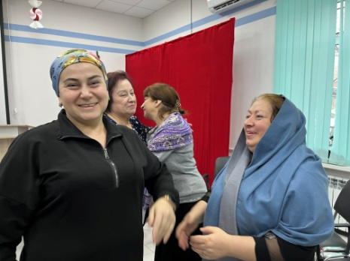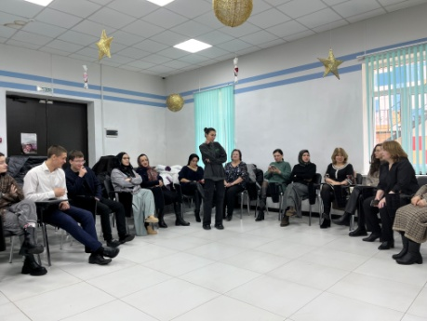

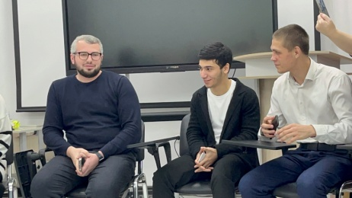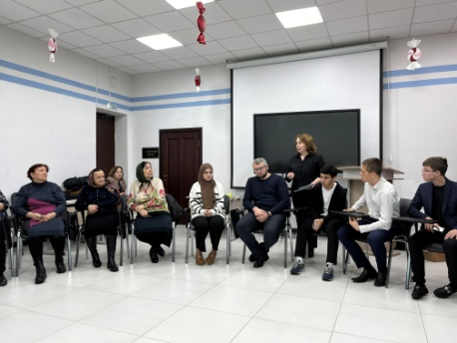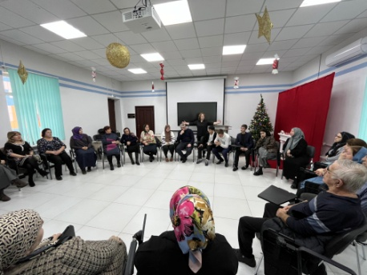

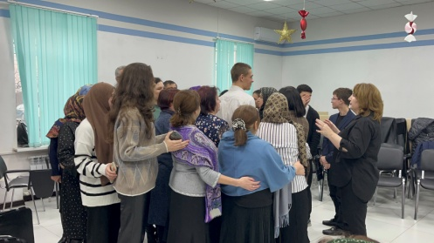

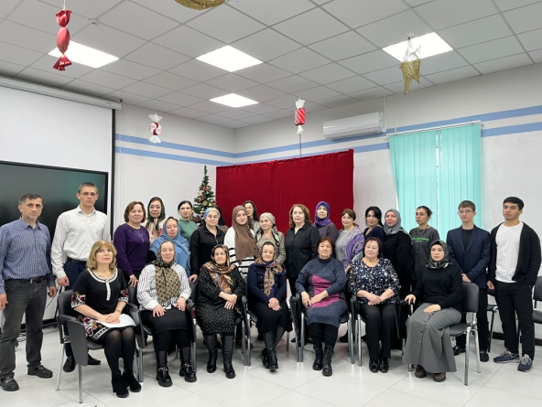

 Видеоконференцсвязь «Профориентационная работа с учащимися выпускных  классов РД. Опыт организации работы по созданию и сопровождению классов психолого-педагогической направленности»  
 **13 декабря на площадке Технопарка** универсальных педагогических компетенций Дагестанского государственного педагогического университета им. Р.Гамзатова прошел ВКС «Профориентационная работа с учащимися выпускных  классов РД. Опыт 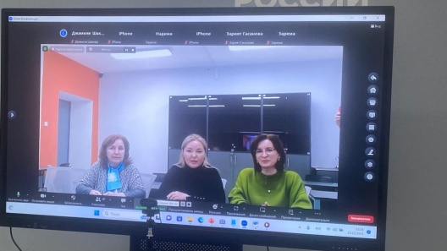организации работы по созданию и 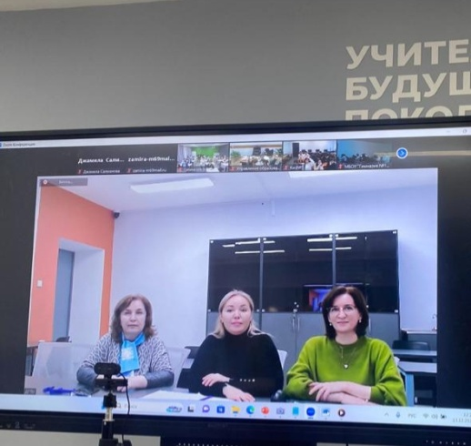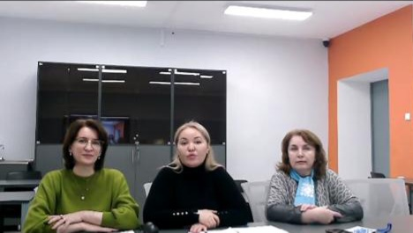сопровождению классов психолого-педагогической направленности». Организаторами выступили отдел трудоустройства и профориентации института непрерывного педагогического образования и ЦЗН в МО «город Кизилюрт».  
В конференции приняли участие Айшат Вечедова, помощник ректора, ответственный секретарь приемной компании; Патимат Омарова, декан факультета специального (дефектологического) факультета; Замира Магомедова, декан дошкольного образования; Зарема Гаджиева, декан музыкально-педагогического факультета; Джамиля Салманова, зав. кафедрой профессионально-педагогического колледжа ДГПУ им. Р. Гамзатова; Хабибурахман Омаров, декан художественно-графического факультета; Арсен Бакмаев, директор института физико – математического и информационного – технологического образования, а также Гулизар Гусейнова, педагог - психолог МБОУ «Многопрофильный лицей № 5» им. А.С. Пушкина. Модератор мероприятия - Индира Сагитова, начальник отдела трудоустройства и профориентации;  
Спикеры презентовали свои факультеты и институт, колледж и отметили важность профессионального самоопределения школьников на педагогические специальности, необходимость поиска новых форм педагогических проб для учащихся, целесообразность взаимодействия органов образования, школ, учреждений педагогического образования в приобщении школьников к педагогической деятельности. Айшат Вечедова подробно рассказала о правилах приема в вуз, о льготах для обучающихся в психолого-педагогических классах и других категорий лиц, подпадающих под особые правила.   
Гулизар Гусейнова остановилась на основных аспектах работы в психолого-педагогических классах, важности поддержания психологического климата, оказании помощи обучающимся в выборе будущей профессии педагога.  
К конференции подключились педагоги с образовательных организаций РД, на базе которых функционируют психолого-педагогические классы, учащихся, педагоги образовательных организаций города Кизилюрт, Избербаш и представители ГБУ ДПО РД «ДИРО». В завершении мероприятия участники поделились предложениями и пожелания. <https://t.me/dspu_news>

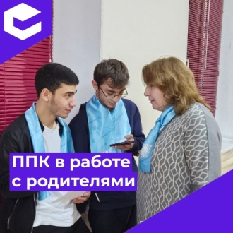**13 декабря** в МБОУ «Многопрофильный лицей 5» прошло общешкольное родительское собрание на тему «Хороший родитель- счастливые дети».

***Цель:*** создание предпосылок для формирования у присутствующих отношения к семье как одной из главных жизненных ценностей.

***Задачи:***

- Создание условий для рефлексии опыта сплочения семьи на нравственных, гуманистических основаниях.

- Выявление дополнительных возможностей влияния семейных традиций, устоев на формирование понимания ребенком роли семьи в перспективе жизни человека.

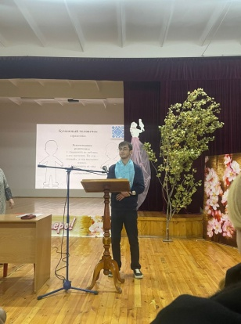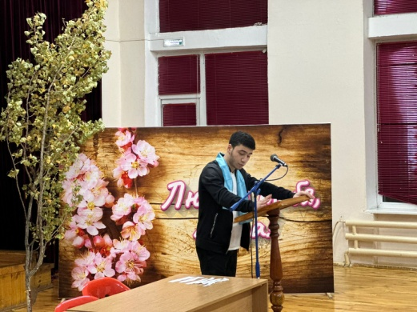Гусейнова Г.А вместе с учениками ППК класса Муставаевым Мухаммадом и Адиевым Камилем провели упражнения и показали и сказали им насколько дети нуждаются в их поддержке, понимании и участии в их жизни. В конце собрания было зачитано послание подростка к роодителям. Родители не сдержали эмоций, некоторые расплакались и каждый думал о своем. Это был первый опыт и для меня и для детей, в проведении формата встречи с родителями именно с учащимися. Учащиеся поделились своими переживаниями и ощущениями, а родители тепло и слюбовью принимали их участие и обращение к ним. <https://vk.com/public207870774>

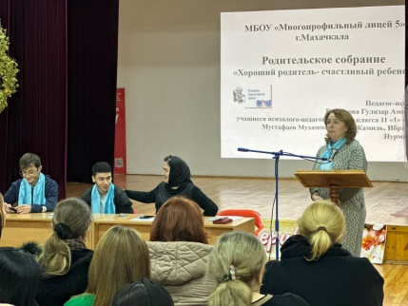

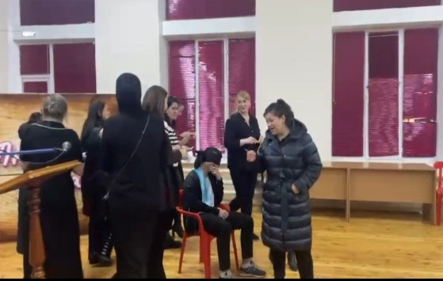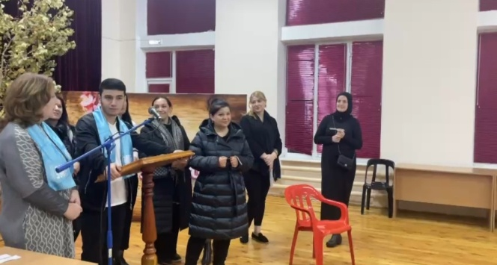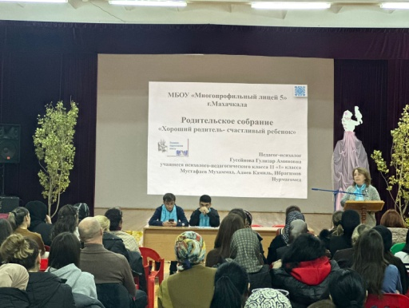

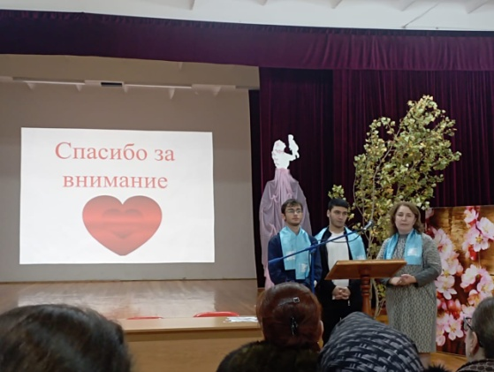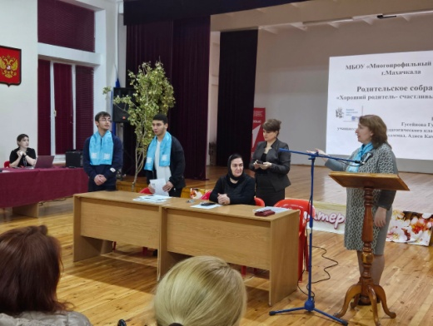

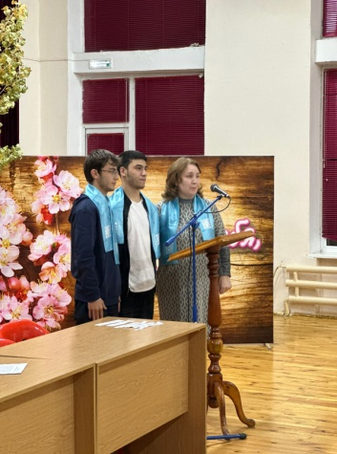

**Дорогой Родитель……**

Мне не нужна эта битва, которую мы с тобой ведём.

Даже неважно, из-за чего мы ругаемся: отбой, домашняя работа, стирка, моя грязная комната, прогулки, сидение дома, телефон, плохие друзья. Неважно.

Мне отчаянно нужно, чтобы ты держал один конец верёвки. Держал крепко, пока я мечусь на другом конце — пока я ищу опоры для рук и ног в этом новом мире, в который я попал.

Раньше я знал, кто я, кто ты, кто мы. Но сейчас уже не знаю. Сейчас я ищу свои пределы, и иногда они находятся только тогда, когда я дёргаю тебя. Я знаю, что ты тоскуешь по тому милому ребёнку, которым я был. Я знаю это, потому что тоже по нему тоскую, и эта тоска добавляет мне сейчас ещё больше боли.

Мне нужно, чтобы ты любил меня даже в наихудших моих проявлениях, даже когда кажется, что я тебя не люблю. Мне нужно, чтобы ты сейчас любил себя и меня за нас двоих.

Можешь говорить обо мне за моей спиной.

Эта битва закончится. Как всякая буря, она утихнет. Я всё забуду, и ты забудешь. А затем она вернётся. И мне снова будет нужно, чтобы ты держал верёвку. Мне снова и снова это будет нужно в течение многих лет.

Я знаю, что это трудное дело по своей сути совсем не радует тебя. Я знаю, что, скорее всего, никогда не поблагодарю тебя за это и даже не признаю твою роль во всём этом. Знаешь, я, скорее всего, буду даже критиковать тебя за всю эту сложную работу. Будет казаться, как будто, что бы ты ни делал, этого никогда не достаточно. Неважно, как велико моё молчание.

Пожалуйста, держи свой конец верёвки. И знай, что ты выполняешь самую важную работу, какую только может кто-либо делать для меня прямо сейчас.

С любовью, твой Подросток.

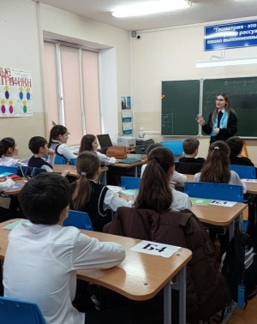

14 декабря учащиеся ППК класса Носарев Никита и Малачиева Джамиля провели тренинговое занятие в 5 классе и отвечали на непростые вопросы учащихся.<https://vk.com/public207870774>

**Цель**: повышение уровня **коммуникативной** компетентности подростков

**Задачи:**

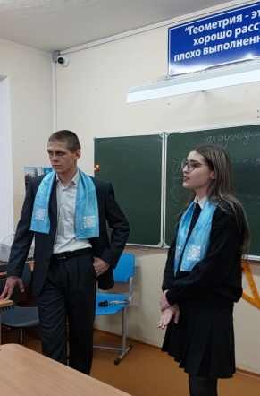· расширение возможностей установления контакта в различных ситуациях общения; · улучшение уровня **коммуникации**; отработка навыков понимания других людей, себя, а также взаимоотношений между людьми; · овладение навыками эффективного слушания; · развитие речи: способность говорить точно, кратко, по существу;

· умение принимать и в конструктивной форме давать обратную связь;

· закрепление новых стереотипов межличностного поведения учащихся;

· развитие чувства «мы», группового единства; закрепление навыков.

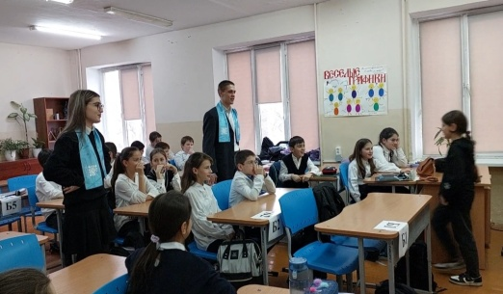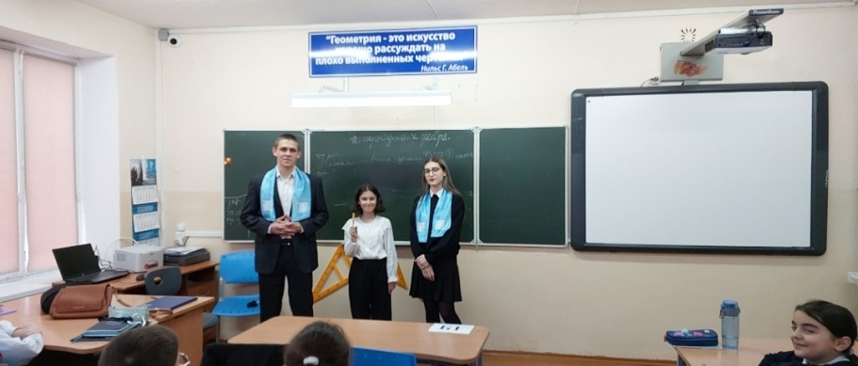

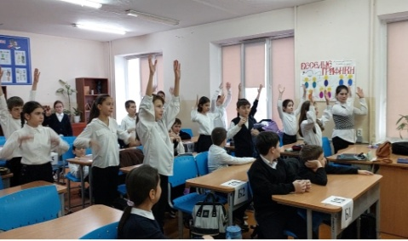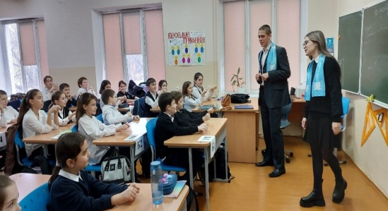

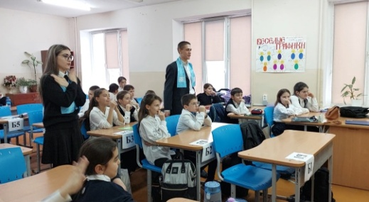



**Отчет**

**о деятельности психолого- педагогического класса за**

**1 полугодие 2023-2024 учебного года**

Зам. директора по ВР

Агаларова З.А.

Педагог-психолог

Гусейнова Г.А.